№ з/п | Назва та приклад зображення | Технічні характеристики
1 | 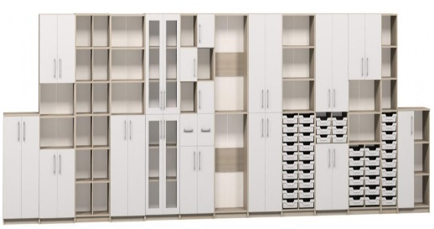 | Найменування виробу Стінка модульна для предметних кабінетів (13 елементів)  Функціональне призначення Виріб повинен бути призначений для зберігання навчального обладнання, матеріалів, документації та особистих речей у закладах загальної середньої освіти. Стінка повинна забезпечувати відкритий і закритий доступ, тематичне зонування та естетичну організацію предметного середовища.  Конструкція Стінка повинна складатися з тринадцяти функціональних елементів. Кожен елемент повинен бути придатним для окремого використання або замовлення. Конструкція повинна передбачати адаптацію до простору кабінету та змінне компонування.  Габаритні розміри виробу Загальні габаритні розміри повинні бути не більше 8784×405×2115 мм  Складові елементи стінки повинні включати:  Тумба напівзакрита з одними дверцятами (права або ліва) — 702×405×1105 мм  Пенал з полицями і лотками — 360×405×2115 мм  Шафа відкрита з полицями і лотками — 702×405×2115 мм  Шафа відкрита — 702×405×2115 мм  Шафа напівзакрита з лотками — 702×405×2115 мм  Шафа закрита з лотками — 702×405×2115 мм  Шафа закрита з чотирма дверцятами — 702×405×2115 мм  Шафа п’ятидверна комбінована — 702×405×2115 мм  Шафа чотиридверна зі скляними дверцятами та полицями — 702×405×2115 мм  Шафа напівзакрита з двома дверцятами — 702×405×2115 мм  Шафа відкрита з полицями — 702×405×2115 мм  Шафа напівзакрита з чотирма дверцятами — 702×405×2115 мм  Тумба закрита з двома дверцятами — 702×405×1105 мм  Матеріали Корпус, полиці, шухляди та дверцята повинні бути виготовлені з ламінованої деревинно-стружкової плити (ДСП) товщиною 18 мм Фасадні елементи повинні бути облицьовані крайковою стрічкою ПВХ товщиною 1 мм Інші частини корпусу повинні бути облицьовані крайковою стрічкою ПВХ товщиною 0,5 мм Задні стінки повинні бути виготовлені з ХДФ білого кольору, одностороннього ламінування, товщиною 2,5 мм Пластикові лотки повинні бути сірого кольору, з кріпленням на направляючі. Комплектація повинна дозволяти використання лотків двох різних типів  Фурнітура Виріб повинен бути оснащений меблевими ручками (сірий пластик), мініфіксами, єврогвинтами, направляючими кульковими повного висування, металевими меблевими опорами з регулюванням висоти (від 0 до 30 мм)  Колірне виконання Палітра кольорів ДСП-покриття повинна бути доступна в таких варіантах: бук артізан перламутровий бук дуб молочний сірий  Вимоги до якості та безпеки Виріб повинен відповідати чинним державним стандартам і санітарно-гігієнічним нормам Замовник вимагає надання копії Висновку державної санітарно-епідеміологічної експертизи та/або сертифіката відповідності

.

